Autor výukového materiálu: Petra Majerčáková
Datum vytvoření výukového materiálu: listopad 2012
Ročník, pro který je výukový materiál určen: VIII
Vzdělávací oblast: Člověk a příroda
Vzdělávací obor: Chemie
Tématický okruh: Obecná chemie – Chemické výpočty
Téma: Hmotnostní zlomek - příklady
Anotace:
Pracovní list slouží žákům k opakování probraného učiva - hmotnostní zlomek. Během samostatné práce si mohou výsledky příkladů kontrolovat podle přiloženého řešení nebo se zeptat učitele na postup řešení. Součástí pracovního listu je krátké sebehodnocení.
Zdroje:
_______

Autorem materiálu a všech jeho částí, není-li uvedeno jinak, je Petra Majerčáková.
Tvorba materiálu je financována z ESF a státního rozpočtu ČR.
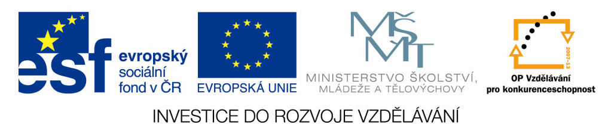
HMOTNOSTNÍ ZLOMEK – příklady
Jméno:
- Kolik gramů 30% roztoku vznikne z 8 gramů soli?

- Kolik gramů cukru je obsaženo ve 250 g 10% roztoku?

- Kolik gramů sody obsahuje 800 g 20% roztoku?

- Kolik gramů 12% roztoku můžeme připravit z 25 gramů glukózy?

- Jaký je hmotnostní zlomek a koncentrace v % 340 gramů roztoku, který obsahuje 30 g soli?

- Kolik gramů 45% roztoku vznikne z 23 gramů sacharózy?

- Kolik gramů sody je obsaženo v 450 g 15% roztoku?

- jaký je hmotnostní zlomek 45 g roztoku, který obsahuje 2 gramy modré skalice?

- Kolik gramů soli je ve 20g 5% roztoku?

- Jaké množství 30% roztoku se připraví z 40 g cukru?

- Kolik gramů jsme použili na přípravu 950g 40% roztoku?

- Urči hmotnostní zlomek a koncentraci v % 560 g roztoku, který obsahuje 123 g soli?

- 6 g látky rozpustíme v 30 g rozpouštědla. Určete koncentraci.

- Kolik gramů vody potřebujeme na přípravu 500g 4% roztoku?

- Který roztok je koncentrovanější?
A, 40 g látky rozpuštěné ve 100g vody
B, 40 g látky ve 100g roztoku?

SEBEHODNOCENÍ:

